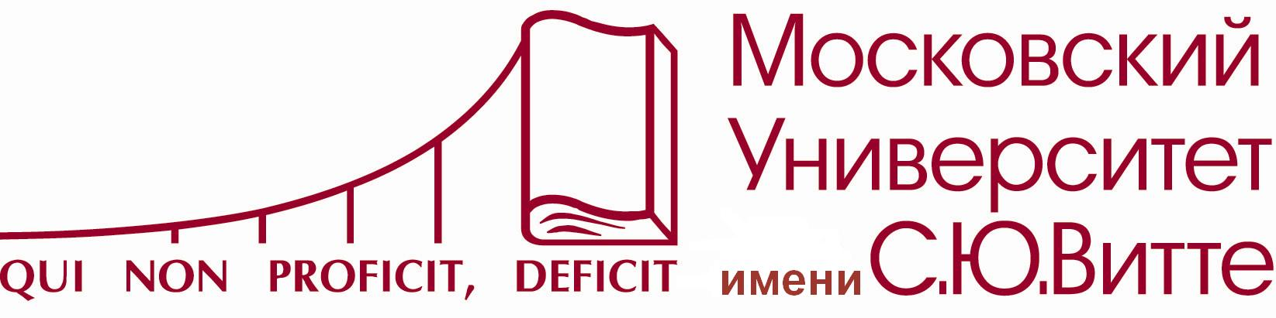

Ссылка: https://copy.sh/v86/

Техническое задание на разработку проекта «Запуск облачной операционной системы в браузере»

Согласовано:
Разработал: Филиппин Александр Андреевич
Заказчик: МУИВ

2022
Оглавление
Описание проекта 2
Схема взаимодействия 3
Структура проекта: 3
Главная страница: 4
Экран Arch Linux 5
Экран Windows 2000 6
Экран Windows 98; 6
Экран Windows 95; 7
Экран MS-DOS 6.22; 7
Экран FreeDOS; 8
Экран KolibriOS; 8
Экран Windows 10; 9
Экран Windows 11; 10
Экран Windows server 2016; 10
Экран Windows server 2019; 11
Экран Ubuntu server 18.04; 12
Экран Ubuntu server 20.04; 12
Выбор характеристик для образа; 13
Выбор дополнительных функций; 13
Порядок загрузки 14
Подключение через удалённое управление 14
Запуск виртуализации 14
Карта переходов 16

Описание проекта
Для чего делаем проект:
Цель 1. Люди подключаются удалённо к операционной системе.
Цель 2. Люди работают в облачной операционной системе.
Цель 3. Возможность сохранения данного образа себе на устройство.

Схема взаимодействия
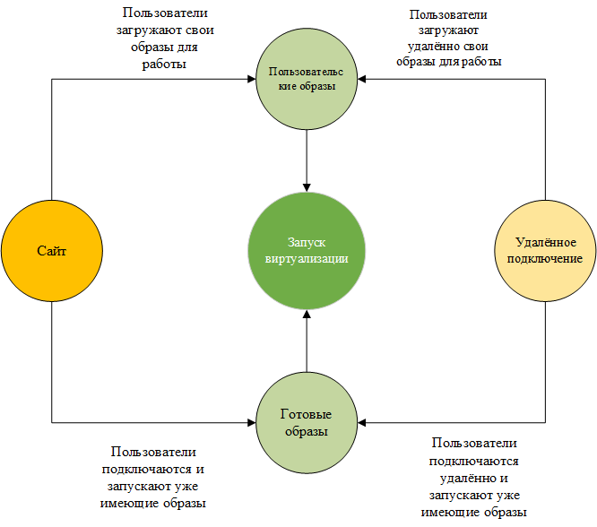
Рисунок 1. Схема взаимодействия

Структура проекта:
1) Главная страница;
2) Готовый образ – Arch Linux;
3) Готовый образ – Windows 2000;
4) Готовый образ – Windows 98;
5) Готовый образ – Windows 95;
6) Готовый образ – MS-DOS 6.22;
7) Готовый образ – FreeDOS;
8) Готовый образ – KolibriOS;
9) Готовый образ – Windows 10;
10) Готовый образ – Windows 11;
11) Готовый образ – Windows server 2016;
12) Готовый образ – Windows server 2019;
13) Готовый образ – Ubuntu server 18.04;
14) Готовый образ – Ubuntu server 20.04;
15) Выбор пользовательских образов;
16) Выбор характеристик для образа;
17) Выбор дополнительных функций;
18) Порядок загрузки;
19) Подключение через удалённое управление.
20) Запуск виртуализации;

Главная страница:
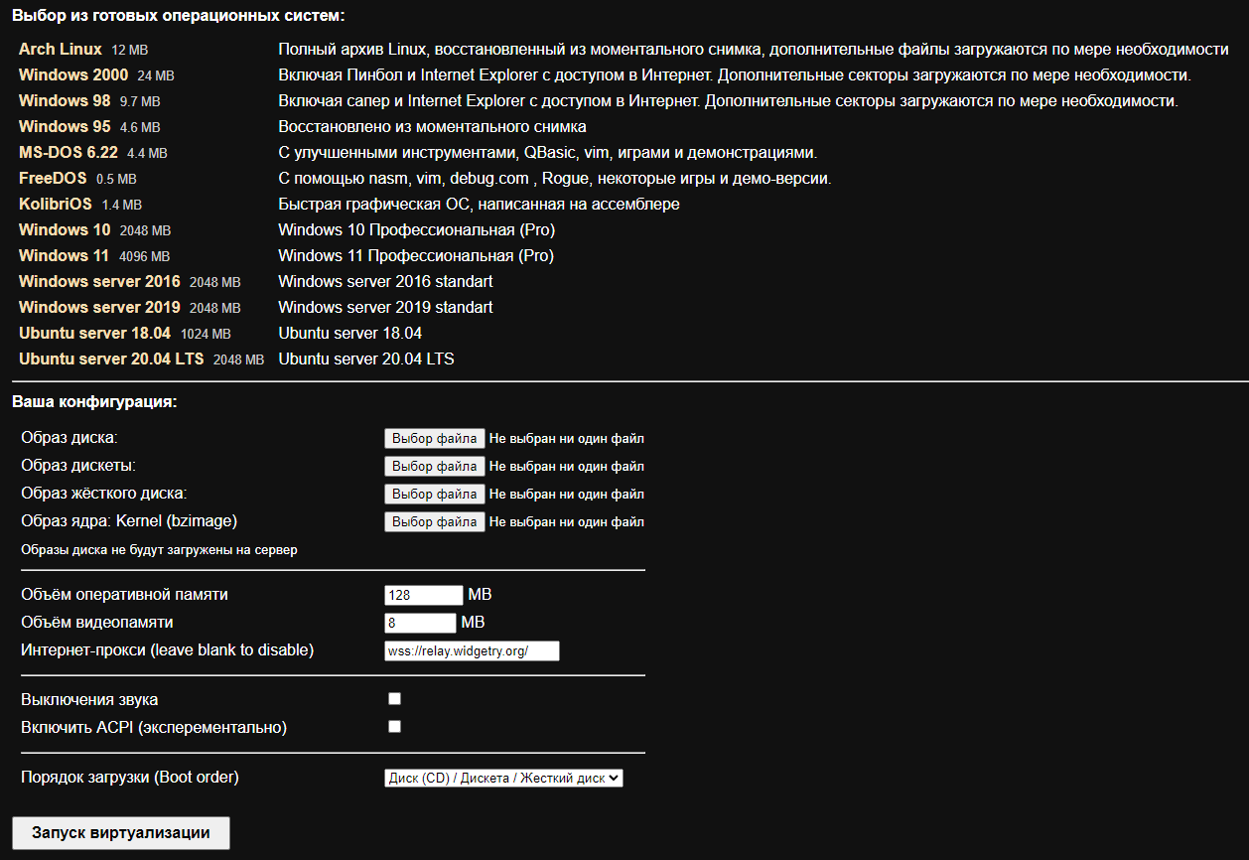
Рисунок 2. Главная страница
С главной страницы пользователи могут выбирать:
- Готовый образ – Arch Linux;
- Готовый образ – Windows 2000;
- Готовый образ – Windows 98;
- Готовый образ – Windows 95;
- Готовый образ – MS-DOS 6.22;
- Готовый образ – FreeDOS;
- Готовый образ – KolibriOS;
- Готовый образ – Windows 10;
- Готовый образ – Windows 11;
- Готовый образ – Windows server 2016;
- Готовый образ – Windows server 2019;
- Готовый образ – Ubuntu server 18.04;
- Готовый образ – Ubuntu server 20.04;
- Выбор пользовательских образов;
- Выбор характеристик для образа;
- Выбор дополнительных функций;
- Порядок загрузки;
- Подключение через удалённое управление.
- Запуск виртуализации;
Технологические процессы обработки данных:
- Ввод – ввод данных с клавиатуры для заполнения полей;
- Хранение – журнал запуска образа, cookie в браузере, удалённые сессии пользователей;
- Обработка – запись пользовательских данных на сервер в виртуальную операционную систему;
- Вывод – стабильный запуск и работа с операционной системой как через браузер, так и удалённо.

Экран Arch Linux
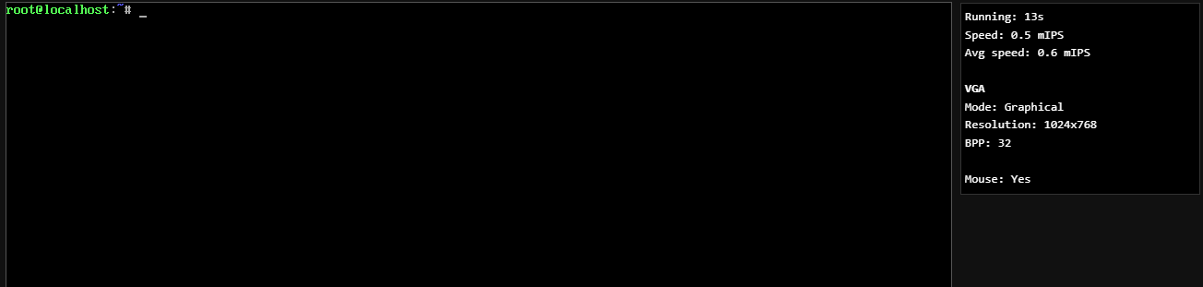
Рисунок 3. Работа операционной системы Arch Linux
Технологические процессы обработки данных:
- Сбор – ввод с клавиатуры;
- Хранение – журнал запуска образа, cookie в браузере, удалённые сессии пользователей;
- Обработка – пользовательские действия, возможность сохранения локально для дальнейшего использования;
- Вывод – стабильный запуск и работа с операционной системой как через браузер, так и удалённо.

Экран Windows 2000
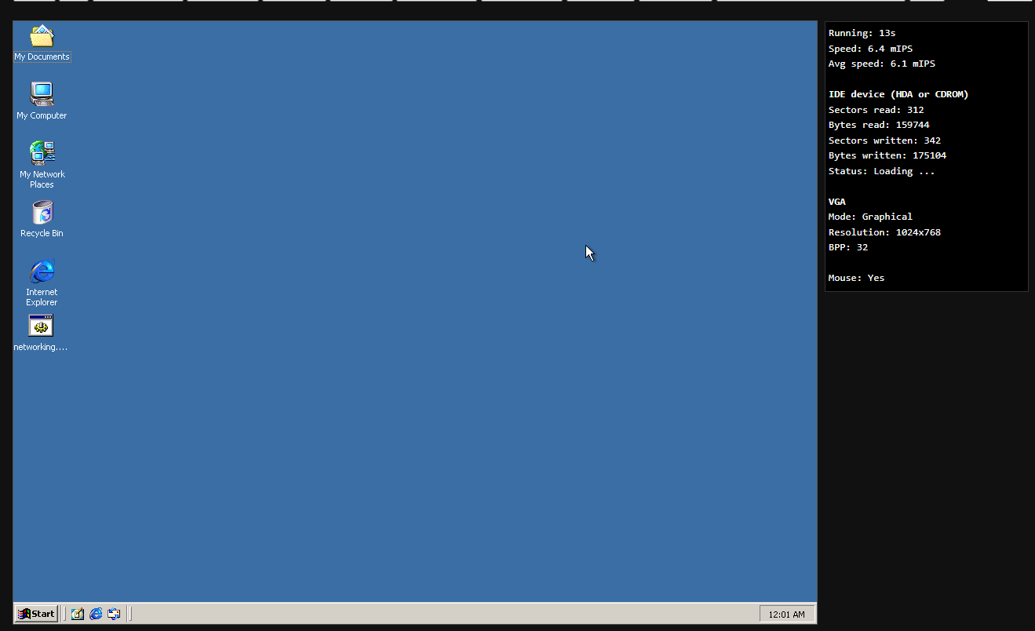
Рисунок 4. Работа операционной системы Windows 2000
Технологические процессы обработки данных:
- Сбор – ввод с клавиатуры и мыши;
- Хранение – журнал запуска образа, cookie в браузере, удалённые сессии пользователей;
- Обработка – пользовательские действия, возможность сохранения локально для дальнейшего использования;
- Вывод – стабильный запуск и работа с операционной системой как через браузер, так и удалённо.

Экран Windows 98;
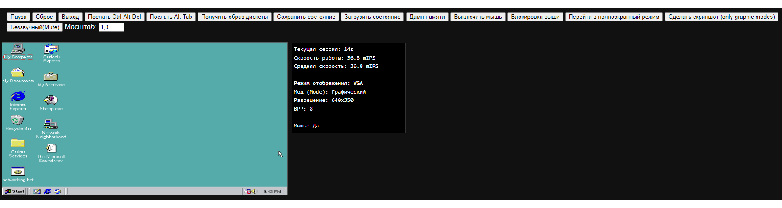
Рисунок 5. Работа операционной системы Windows 2000
Технологические процессы обработки данных:
- Сбор – ввод с клавиатуры и мыши;
- Хранение – журнал запуска образа, cookie в браузере, удалённые сессии пользователей;
- Обработка – пользовательские действия, возможность сохранения локально для дальнейшего использования;
- Вывод – стабильный запуск и работа с операционной системой как через браузер, так и удалённо.

Экран Windows 95;
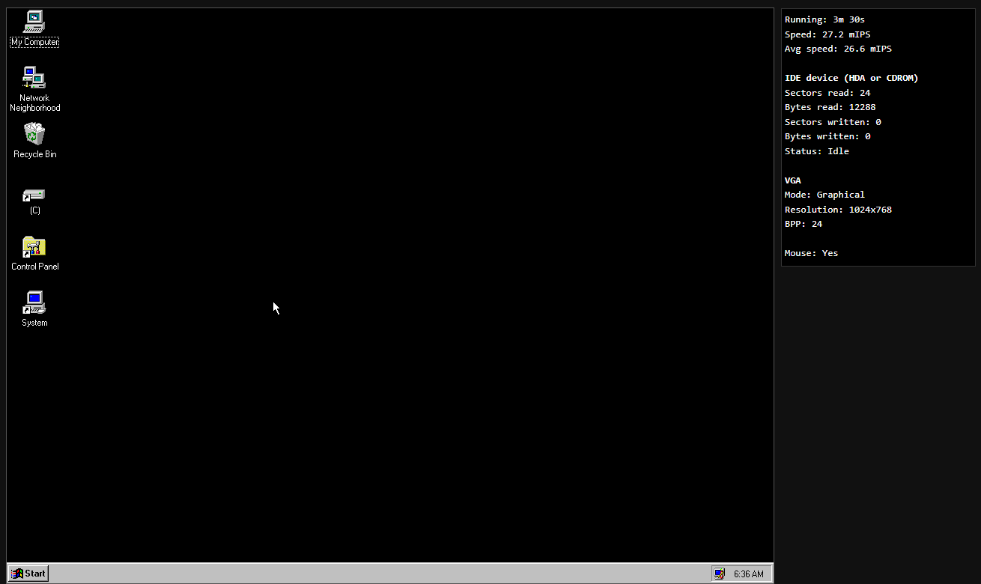
Рисунок 6. Работа операционной системы Windows 95
Технологические процессы обработки данных:
- Сбор – ввод с клавиатуры и мыши;
- Хранение – журнал запуска образа, cookie в браузере, удалённые сессии пользователей;
- Обработка – пользовательские действия, возможность сохранения локально для дальнейшего использования;
- Вывод – стабильный запуск и работа с операционной системой как через браузер, так и удалённо.

Экран MS-DOS 6.22;
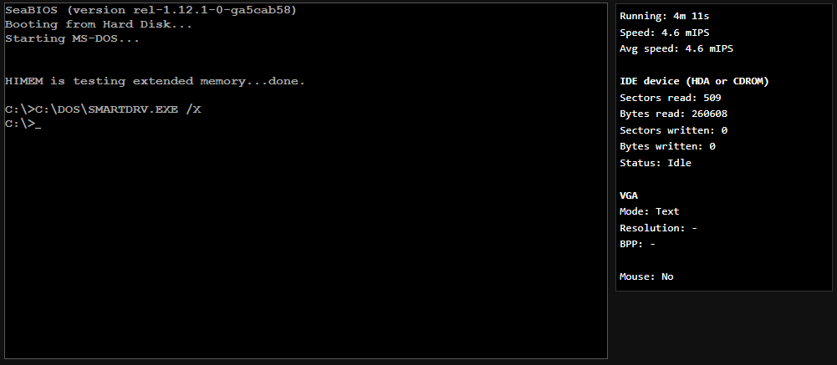
Рисунок 7. Работа операционной системы MS-DOS 6.22
Технологические процессы обработки данных:
- Сбор – ввод с клавиатуры;
- Хранение – журнал запуска образа, cookie в браузере, удалённые сессии пользователей;
- Обработка – пользовательские действия, возможность сохранения локально для дальнейшего использования;
- Вывод – стабильный запуск и работа с операционной системой как через браузер, так и удалённо.

Экран FreeDOS;
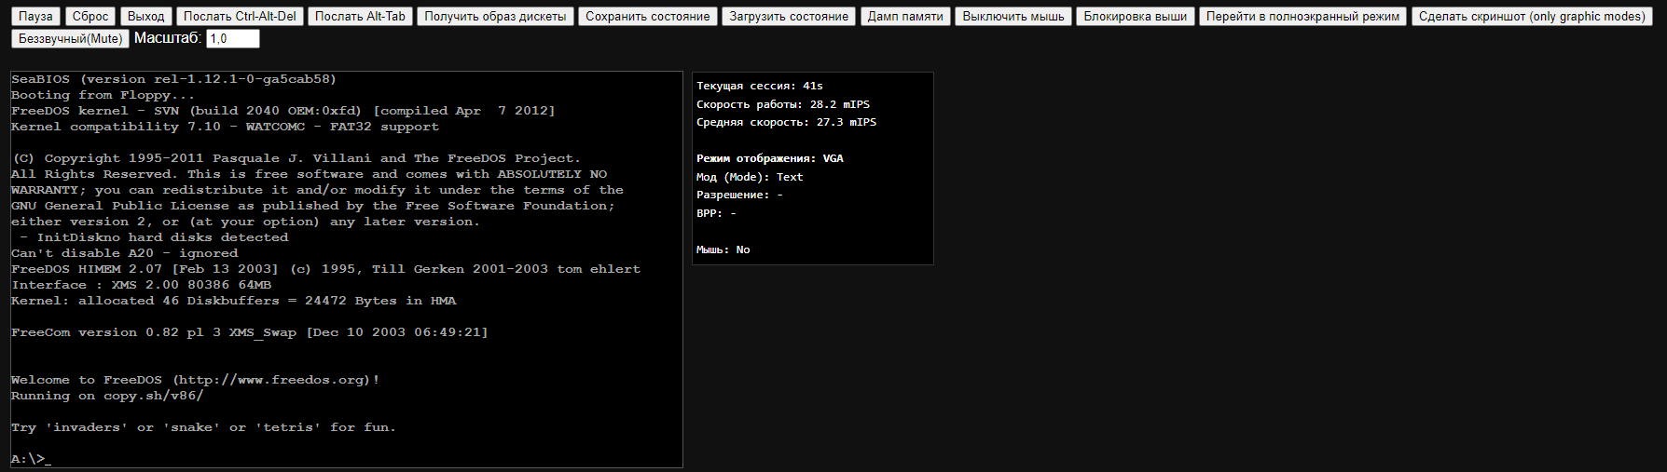
Рисунок 8. Работа операционной системы FreeDOS
Технологические процессы обработки данных:
- Сбор – ввод с клавиатуры;
- Хранение – журнал запуска образа, cookie в браузере, удалённые сессии пользователей;
- Обработка – пользовательские действия, возможность сохранения локально для дальнейшего использования;
- Вывод – стабильный запуск и работа с операционной системой как через браузер, так и удалённо.

Экран KolibriOS;
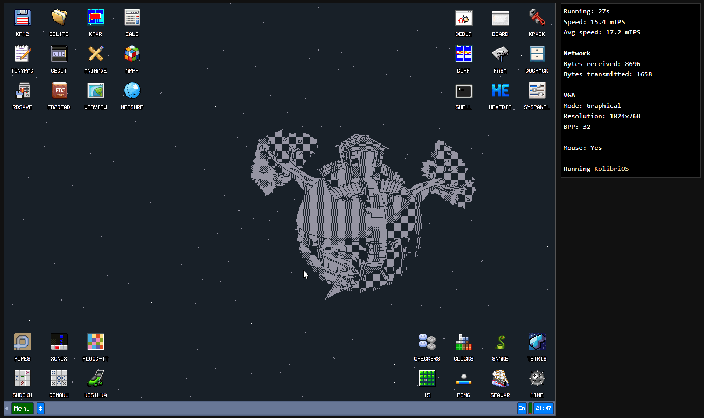
Рисунок 9 Работа операционной системы KolibriOS.
Технологические процессы обработки данных:
- Сбор – ввод с клавиатуры и мыши;
- Хранение – журнал запуска образа, cookie в браузере, удалённые сессии пользователей;
- Обработка – пользовательские действия, возможность сохранения локально для дальнейшего использования;
- Вывод – стабильный запуск и работа с операционной системой как через браузер, так и удалённо.

Экран Windows 10;
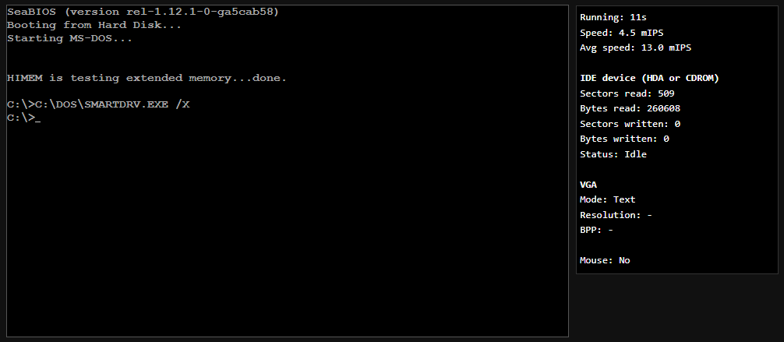
Рисунок 10. Работа операционной системы Windows 10
Технологические процессы обработки данных:
- Сбор – ввод с клавиатуры;
- Хранение – журнал запуска образа, cookie в браузере, удалённые сессии пользователей;
- Обработка – пользовательские действия, возможность сохранения локально для дальнейшего использования;
- Вывод – стабильный запуск и работа с операционной системой как через браузер, так и удалённо.

Экран Windows 11;
Рисунок 11. Работа операционной системы Windows 11

Технологические процессы обработки данных:
- Сбор – ввод с клавиатуры;
- Хранение – журнал запуска образа, cookie в браузере, удалённые сессии пользователей;
- Обработка – пользовательские действия, возможность сохранения локально для дальнейшего использования;
- Вывод – стабильный запуск и работа с операционной системой как через браузер, так и удалённо.

Экран Windows server 2016;
Рисунок 12. Работа операционной системы Windows server 2016
Технологические процессы обработки данных:
- Сбор – ввод с клавиатуры;
- Хранение – журнал запуска образа, cookie в браузере, удалённые сессии пользователей;
- Обработка – пользовательские действия, возможность сохранения локально для дальнейшего использования;
- Вывод – стабильный запуск и работа с операционной системой как через браузер, так и удалённо.

Экран Windows server 2019;
Рисунок 13. Работа операционной системы Windows server 2019

Технологические процессы обработки данных:
- Сбор – ввод с клавиатуры;
- Хранение – журнал запуска образа, cookie в браузере, удалённые сессии пользователей;
- Обработка – пользовательские действия, возможность сохранения локально для дальнейшего использования;
- Вывод – стабильный запуск и работа с операционной системой как через браузер, так и удалённо.

Экран Ubuntu server 18.04;
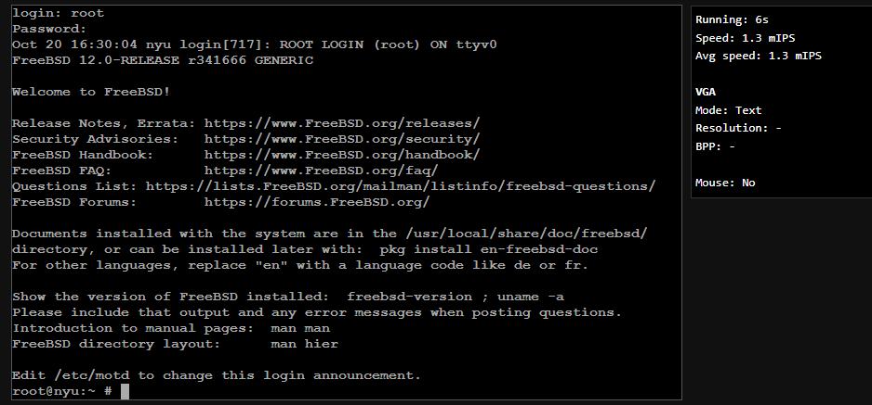
Рисунок 14. Работа операционной системы Ubuntu server 18.04

Технологические процессы обработки данных:
- Сбор – ввод с клавиатуры;
- Хранение – журнал запуска образа, cookie в браузере, удалённые сессии пользователей;
- Обработка – пользовательские действия, возможность сохранения локально для дальнейшего использования;
- Вывод – стабильный запуск и работа с операционной системой как через браузер, так и удалённо.

Экран Ubuntu server 20.04;
Рисунок 15. Работа операционной системы Ubuntu server 20.04

Технологические процессы обработки данных:
- Сбор – ввод с клавиатуры, работа с манипулятором (мышь);
- Хранение – журнал запуска образа, cookie в браузере, удалённые сессии пользователей;
- Обработка – пользовательские действия, возможность сохранения локально для дальнейшего использования;
- Вывод – стабильный запуск и работа с операционной системой как через браузер, так и удалённо.

Выбор характеристик для образа;
Пользователи могут указать определённый объём оперативной памяти(в мегабайтах), также указать видеопамять(в мегабайтах), и по желанию интернет-прокси.
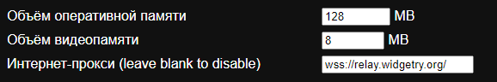
Рисунок 16. Характеристики для запуска
Технологические процессы обработки данных:
- Сбор – указание оперативной памяти, видеопамять, интернет-прокси;
- Хранение – журнал для запуска образа с определёнными характеристиками;
- Обработка – применение конфигурации для дальнейшего запуска;
- Вывод – запуск образа с указанными характеристиками.

Выбор дополнительных функций;
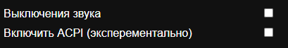
Рисунок 17. Дополнительные функции

Технологические процессы обработки данных:
- Сбор – выбор дополнительных функции(по деланию пользователя);
- Хранение – нажатие на данные функции для дальнейшего анализа у пользователей;
- Обработка – включение функции звука и ACPI;
- Вывод – работа дополнительных функции в виртуальной операционной системе.

Порядок загрузки
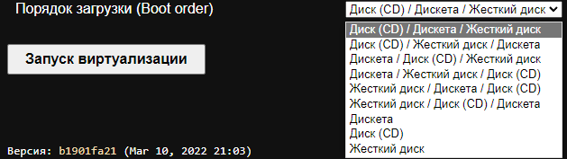
Рисунок 18. Порядок загрузки
- Сбор – выбор загрузки;
- Хранение – загрузка порядка для запуска виртуализации;
- Обработка – проверка правильного выбора порядка загрузки для успешного запуска;
- Вывод – стабильный запуск выбранного порядка загрузки.

Подключение через удалённое управление

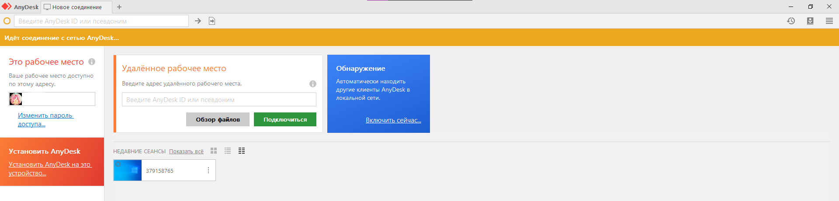
Рисунок 19. Удалённое подключение
- Сбор – ввод данных для корректного подключения;
- Хранение – log файлы подключений;
- Обработка – проверка правильного удалённого подключения;
- Вывод – удалённое подключение для работы с виртуальной операционной системой.

Запуск виртуализации

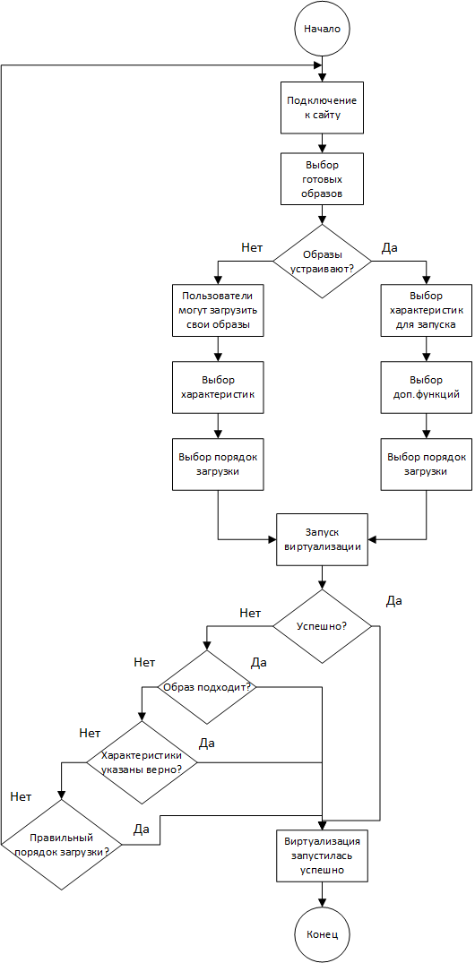
Рисунок 20. Виртуализация
- Сбор – выбор образов, характеристик;
- Хранение – пользователи могут сохранить образ после работы к себе на устройство по желанию;
- Обработка – сбор соединений, cookie, количество одновременных сеансов;
- Вывод – стабильная работа виртуализации.

Карта переходов
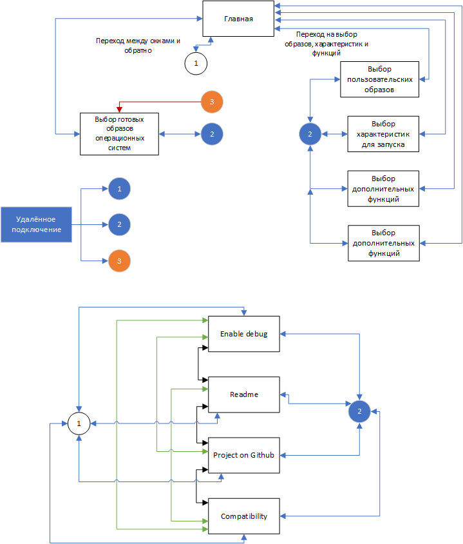
Рисунок 21. Карта переходов

